O byty s předzahrádkou je velký zájem. I díky výhodným cenám
Praha, 25. 7. 2017 – Rodinné byty s předzahrádkami velmi často zmizí z nabídky mezi prvními. Kombinace bydlení v bytě a vlastní zelené zahrádky totiž láká mnoho zájemců. Atraktivní je také jejich cena, protože je velmi často srovnatelná s cenou bytu s balkonem ve vyšším patře. Přitom byt s předzahrádkou nabízí neporovnatelně více venkovního prostoru. Central Group od roku 2010 prodal bezmála 750 takových bytů s průměrnou velikostí předzahrádky 70 m2. Největší zájem o tyto byty je v rodinných projektech v okrajových částech Prahy.
Poptávka po bytech s předzahrádkami je každoročně velmi vysoká. Tyto byty totiž dokáží téměř nahradit bydlení v rodinném domě bez nutnosti nákladné údržby. Podle statistik Central Group patří rodinné byty s předzahrádkami k jedněm z prvních, které se v nově postavených rezidenčních projektech vyprodají.
„Největší výhodou těchto bytů je komfort srovnatelný s bydlením v rodinném domě. Dostatek prostoru pro trávení volného času s rodinou a přáteli je nejčastějším důvodem, proč byty z nabídky velmi rychle zmizí,“ řekla Michaela Tomášková, výkonná ředitelka Central Group.
Jak vyplývá ze statistik, průměrná výměra předzahrádky v projektech Central Group je 70 m2.
I z toho je patrné, že se jedná prakticky o prostor srovnatelný s podlahovou plochou středně velkého bytu. Mnohdy jsou ale předzahrádky daleko větší. Aktuálně největší předzahrádka v nabídce je v rodinném v projektu Letňanské zahrady. Přízemní byt 3+kk s podlahovou plochou 74 m2 zde disponuje předzahrádkou o velikosti bezmála 500 m2. Nejčastěji navrhují architekti předzahrádky u bytů 1+kk a 2+kk, největší jsou pak většinou u bytů 3+kk.
Ceny jsou srovnatelné s byty ve vyšších patrech
Zajímavý je také pohled do ceníku bytů. „Například u již zmíněného projektu Letňanské zahrady je u bytu s 50 metrovou předzahrádkou cena v podstatě stejná, jako u stejně velkého bytu ve vyšším patře. Ti, kteří touží po větším venkovním prostoru tak většinou nemusí sáhnout hlouběji do kapsy než ti, kteří preferují bydlení s výhledem,“ doplnila Tomášková.
Ze zkušeností Central Group také vyplývá, že investoři, kteří kupují byt za účelem následného pronájmu, volí většinou byty ve vyšších patrech. Naopak zájemci o vlastní bydlení s delší perspektivou a hlavně rodiny s dětmi preferují velmi často právě byty předzahrádkami. S ohledem na aktuální omezenou dostupnost vlastního bydlení jsou však i rodinné byty s předzahrádkami velmi dobrou investiční příležitostí a přítomnost prostoru navíc může být pro potenciálního nájemce klíčovým bonusem.
Soukromí, bezpečnost a údržba
Central Group u všech bytů s předzahrádkami automaticky instaluje bezpečností prvky, mezi které patří například příprava pro bezpečnostní venkovní rolety nebo elektronické zabezpečovací zařízení.

Na rozdíl od zahrad rodinných domů je údržba bytu s předzahrádkou velmi snadná. Ti, kteří si byt s předzahrádkou kupují, pak navíc činnosti související s údržbou přímo vítají. Sekání trávy či pěstování nejrůznějších rostlin je pro ně koníčkem a zároveň aktivním odpočinkem.
To je ostatně velmi dobře vidět u projektů, které jsou již několik let zabydleny. Předzahrádky jsou velmi aktivně využívány a některé vypadají po letech jakou malá botanická zahrada. Často mají posezení pod pergolou či jiným zastřešením a mnohdy jsou zde vidět nejrůznější okrasné dřeviny nebo živé ploty, které rovněž soukromí na předzahrádkách zvyšují. Předzahrádky tak výrazně přispívají ke kvalitě bydlení nejen jejich majitelů, ale také sousedů v okolí.

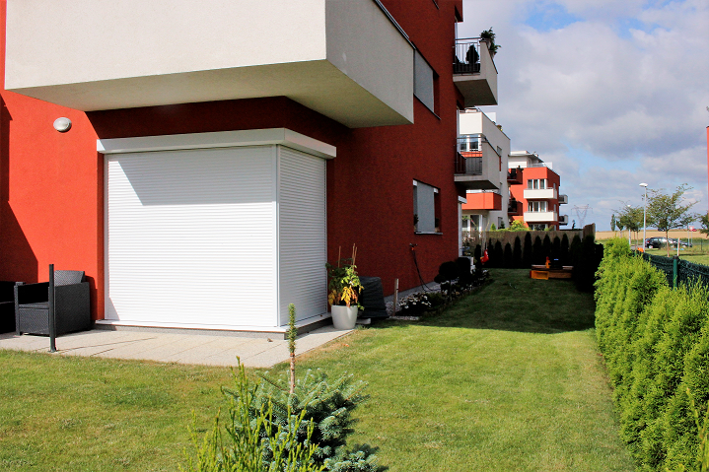

Pro více informací nás můžete kontaktovat na e-mail: media@central-group.cz nebo telefonicky: Marcela Fialková – tisková mluvčí (+420 724 090 754), která může také zprostředkovat jednání s vedoucími pracovníky Central Group nebo jejich vyjádření. Podrobné informace o společnosti Central Group a její nabídce naleznete na www.central-group.cz, kde je také sekce Pro média a sekce O společnosti.

Central Group je jednoznačně největším rezidenčním developerem a investorem nové bytové výstavby v České republice. Potvrzuje to i statistika prestižního mezinárodního magazínu CIJ (Construction & Investment Journal), který firmu zařadil mezi desítku největších rezidenčních developerů ve střední a východní Evropě. Za 23 let svého působení firma dokončila již více než 151 rezidenčních projektů a prodala více než 13.000 nových bytů, domů a parcel. Na všechny své byty a rodinné domy poskytuje Garanci nejlepší ceny. To znamená, že pokud někdo najde srovnatelnou nemovitost s lepší cenou oproti nabídce Central Group, firma cenu dorovná a ještě přidá bonus ve výši 100.000 Kč.

Společnost dlouhodobě vykazuje stabilní zisk, rostoucí podíl na trhu a pro svou činnost nepotřebuje žádný bankovní úvěr. Za dobu svého působení koncern Central Group uhradil českému státu jen na přímých daních již více než 1,75 miliardy korun. Významné prostředky věnuje společnost také na obecně prospěšné účely (například na výsadbu zeleně nebo na realizaci veřejných komunikací a inženýrských sítí pro městské části a obce v mnoha desítkách milionů Kč ročně) a také na charitativní činnost (například Nadačnímu fondu pro zdraví dětí zřízenému ve prospěch Ústavu pro péči o matku a dítě v Praze 4 – Podolí).

Central Group je nejen největším českým prodejcem nových bytů a domů, ale také nejaktivnějším investorem v rámci akvizic nových pozemků pro rezidenční výstavbu. V současné době má nakoupené a připravené pozemky pro více než 15.000 nových bytů a rodinných domů. Ty plánuje zařadit do prodeje v průběhu příštích deseti let. Central Group nadále intenzivně hledá a nakupuje další pozemky a brownfieldy v Praze pro výstavbu nových bytů a domů.

